JÄLKKÄRIN VIIKKOSUUNNITELMA

viikko 21
20.5. – 24.5.2024

maanantai
Salissa hyllypalloa, pimeähippaa & muita hippaleikkejä


tiistai

Kokkikerho:
DONITSIT & MUFFINSIT
- lettuja ulkona

keskiviikko
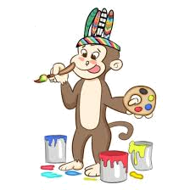
Esterata metsässä


torstai
Maalausta ulkona

perjantai
Piilosta / iPad-tuokio

